**DESARROLLO DE UNA JUSTIFICACION DE UN PROYECTO**

La **JUSTIFICACION** de un proyecto es un texto escrito máximo de una página, donde se responden las siguientes preguntas:

1. **Que se va hacer? 1 párrafo**
2. **Por que se va hacer? 1 párrafo**
3. **Para que se va hacer? 1 párrafo**
4. **Como se va a realizar esta investigación? 1 párrafo**

**Nota:** No se necesita escribir de manera directa las preguntas

Con todo lo anterior demostramos:

Nota: Todo esto lo debo evidenciar para que la evaluación sea buena

1. **Necesidad:** ¿Ayudara a resolver el problema real?
2. **Importancia:** ¿Cuál es su trascendencia para la sociedad?
3. **Beneficio:** ¿Se obtendrá algún conocimiento?, Implica la solución de algún problema practico?
4. **Conveniencia:** ¿Que tan conveniente es?, Para qué sirve?
5. **Beneficiarios:** ¿Quiénes se benefician del resultado?

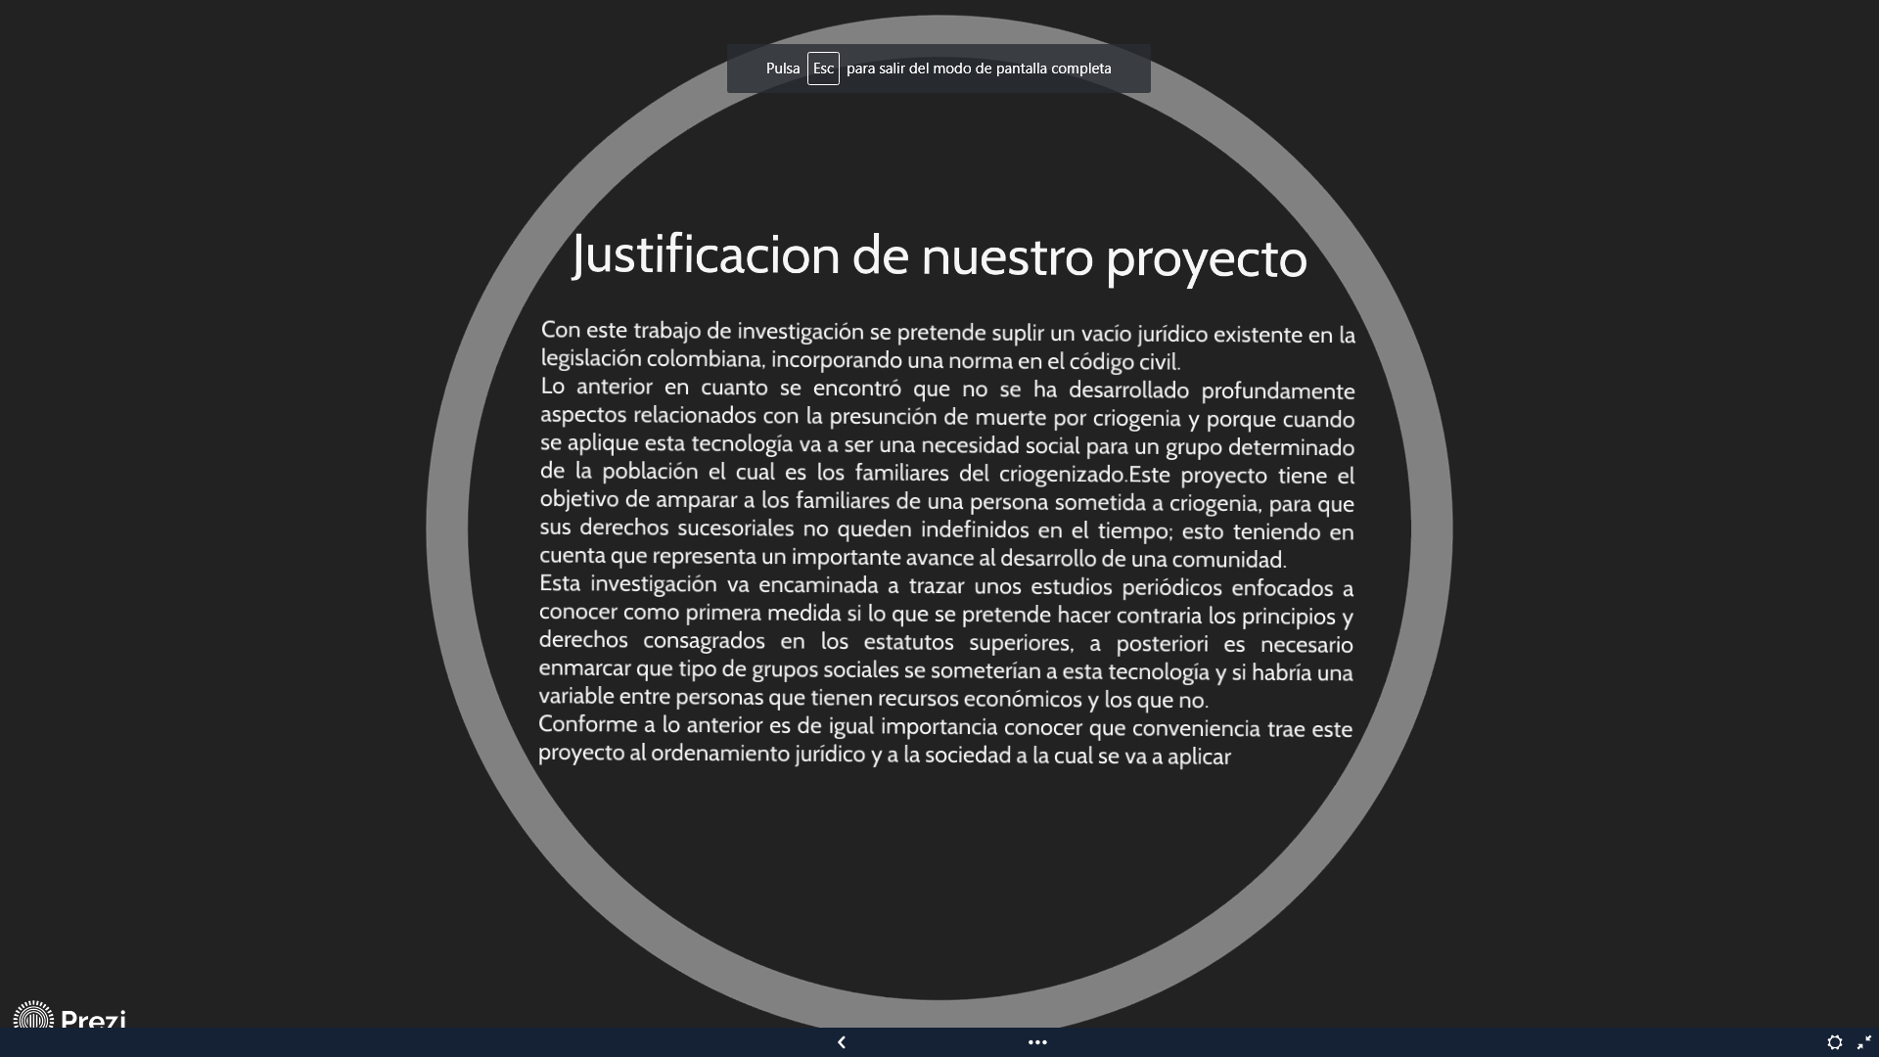

Identificar en este ejemplo, dónde se responden: **Que se va hacer?**, **Por que se va hacer?, Para que se va hacer?, Como se va a realizar esta investigación?**

**Ahora ya cuentas con elementos para elaborar la justificación de tu proyecto**